Vanlige spørsmål

Tilbakekalling av DS 40F

Hvordan vet jeg hvilke FreeSpace DS 40F-høyttalere som berøres av denne tilbakekallingen?
Hvis FreeSpace DS 40F-høyttaleren ble produsert av Bose før 13. august 2018, er den inkludert i denne tilbakekallingen.
Hvis en FreeSpace DS 40F-høyttaler ble produsert av Bose på eller etter 13. august 2018, eller hvis du er usikker på når høyttaleren din ble produsert av Bose, følger du disse trinnene:

- Fastslå om høyttaleren er sokkelmontert.
Hvis høyttaleren er sokkelmontert, er den IKKE inkludert i denne tilbakekallingen. En sokkelmontert FreeSpace DS 40F ser slik ut:
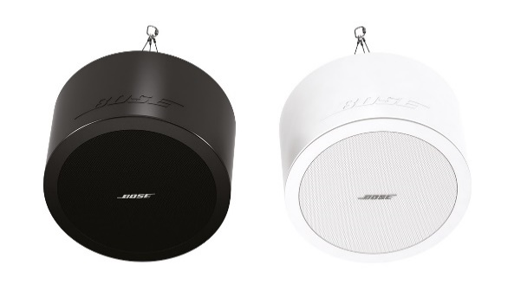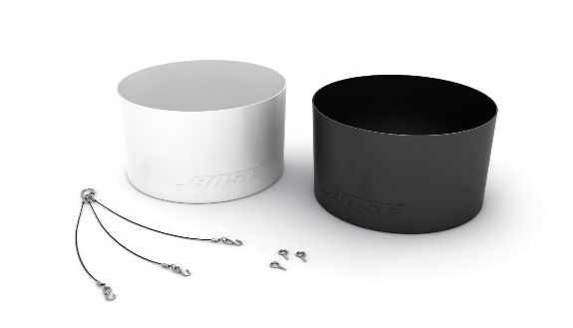
Hvis høyttaleren imidlertid er takmontert/innebygd, går du til trinn 2 for å finne ut om høyttaleren er inkludert i denne tilbakekallingen. En takmontert/innebygd FreeSpace DS 40F ser slik ut:
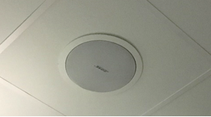

- Finn de originale papirene (for eksempel bestillingsbekreftelse, fraktbekreftelse eller faktura fra Bose), og se etter produktkodene nedenfor.
Hvis du ikke finner de originale papirene, fortsetter du til trinn 3 for å finne ut om høyttaleren din er inkludert i denne tilbakekallingen.
Hvis papiret inneholder en av følgende produktkoder, stopper du her. Høyttaleren(e) er inkludert i denne tilbakekallingen.

Produktkoder | Beskrivelse | Farge
321278-0110 | FS DS40F LDSPKR BLK | Sort
321278-0120 | FS DS40F LDSPKR 8OHM BLK | Sort
321278-0210 | FS DS40F LDSPKR WHT | Hvit
321278-0220 | FS DS40F LDSPKR 8 OHM WHT | Hvit
321278-0130 | FS DS40F LDSPKR BLK | Sort
321278-0140 | FS DS40F LDSPKR 8 OHM BLK | Sort
321278-0230 | FS DS40F LDSPKR WHT | Hvit
321278-0240 | FS DS40F LDSPKR 8 OHM WHT | Hvit
321278-0250 | FS DS40F VA LDSPKR ASSY, WHT | Hvit
321278-023R | FS DS40F LDSPKR WHT FR | Hvit
321278-024R | FS DS40F LDSPKR 8 OHM WHT FR | Hvit
321278-025R | FS DS40F VA LDSPKR ASSY, WHT FR | Hvit

Europeiske produktkoder:
Produktkoder | Beskrivelse | Farge
47627 | FS DS40F LDSPKR BLK | Sort
47628 | FS DS40F LDSPKR WHT | Hvit
47630 | FS DS40F LDSPKR 8 OHM WHT | Hvit
48451 | FS DS40F LDSPKR BLK | Sort
48452 | FS DS40F LDSPKR WHT | Hvit
48453 | FS DS40F LDSPKR 8 OHM WHT | Hvit
60265 | FS DS40F VA LDSPKR ASSY, WHT | Hvit

- Hvis det er mulig, kan du se på etiketten på baksiden av høyttaleren og finne DOM-nummer (produksjonsdato), uten å fjerne høyttaleren fra den installerte plasseringen. Hvis du ikke får tilgang til baksiden av høyttaleren på en sikker måte, fortsetter du til trinn 4 for å finne ut om høyttaleren din er inkludert i denne tilbakekallingen. IKKE fjern høyttaleren fra den installerte plasseringen for å se etter DOM-nummeret.
DOM-nummeret er det understrekte firesifrede tallet etter Z ii produktets serienummer. Hvis DOM-nummeret er 8224 eller lavere, stopper du her. Høyttaleren din er inkludert i tilbakekallingen.
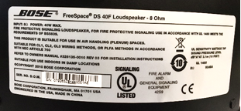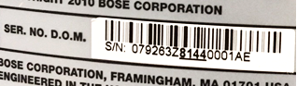
DOM-nummeret ovenfor, 8144, er lavere enn 8224, og er derfor inkludert i tilbakekallingen.

- Få høyttaleren målt.
VIKTIG: Av sikkerhetsgrunner bør dette bare gjøres av en profesjonell installatør.

Trinn 4a: Mål diameteren på ytre flens.
Hvis diameteren på ytre flens er mindre enn 300 mm (11,8 tommer), stopper du her. Høyttaleren er IKKE inkludert i tilbakekallingen.
Hvis diameteren på ytre flens er 300 mm, fortsetter du til Trinn 4b.
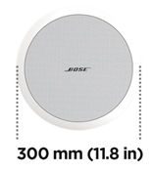
Trinn 4b: Hvis diameteren på ytre flens er 300 mm (11,8 tommer), fjerner du fronten på høyttaleren.
Hvis den har to drivere, er høyttaleren en DS 100F, og er ikke inkludert.
Hvis den har én driver, måler du diameteren på driveren. Som nevnt ovenfor, bør dette bare gjøres av en profesjonell installatør. Vær forsiktig så du ikke skader fronten når du fjerner den.
Hvis driverdiameteren er 114 mm (4,5 tommer), er høyttaleren inkludert i denne tilbakekallingen.
Merk: Hvis det ikke er mulig å få en faglært til å utføre målingen, eller hvis du ellers ikke kan avgjøre om FreeSpace DS 40F-høyttaleren er inkludert i tilbakekallingen ved hjelp av disse trinnene, kan du kontakte Bose-forhandleren din:
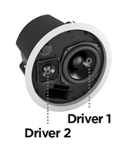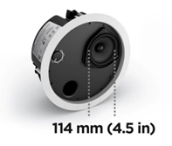

Hva er problemet med DS 40F-høyttalere som forårsaker denne tilbakekallingen?
Vi har funnet ut at monteringsfestene på DS 40F-høyttalere, kan bli ødelagt på grunn av en designfeil, noe som kan føre til at høyttalerne faller og medfører alvorlig skade. Dette problemet er løst på alle DS 40F-høyttalere som er produsert etter 13. august 2018.

Hva er datoperioden for høyttalerne som berøres?
Alle FreeSpace DS 40F-høyttalere produsert før 13. august 2018, blir tilbakekalt.

Hvordan berører dette produktgarantien?
Alle FreeSpace DS 40F-erstatningshøyttalere inkluderer en ny garanti. Garantiperioden for alle FreeSpace DS 40F-erstatningshøyttalere starter på installasjonsdatoen. Hvis du vil ha mer informasjon om garanti for FreeSpace DS 40F-høyttalere, kan du gå til pro.bose.com/en_us/support/limited_warranty.html.

Hva er risikoen hvis jeg ikke bytter ut en berørt FreeSpace DS 40F-høyttaler?
Hvis alle tre festene på en berørt FreeSpace DS 40F-enhet svikter, kan enheten falle og føre til personskade eller skade på eiendom.

Skal en FreeSpace DS 40F-høyttaler erstattes selv om den allerede er festet til taket med en sikkerhetskabel?
Ja. Alle berørte DS 40F-høyttalere må byttes ut.

Finnes problemet som berører DS 40F i andre Bose-produkter?
Ingen andre Bose-produkter berøres av dette problemet.

Hvor lang tid tar det å få en ny høyttaler på plass når FreeSpace DS 40F-høyttaleren har blitt fjernet?
For å få en anslått leveringstid kan du kontakte forhandleren din. I de fleste tilfeller vil fjerning av gammelt produkt og montering av nytt produkt skje under samme besøk.

Kan jeg fortsatt bruke rom der FreeSpace DS 40F-høyttalere er installert?
Inntil de fjernes, må du holde folk og eiendeler vekk fra området under høyttalerne.

Når må erstatningen utføres?
Siden vi bytter ut enheter for å unngå mulige sikkerhetsfare, bør alle berørte høyttalere byttes ut umiddelbart.

Kan en sluttbruker erstatte sin egen FreeSpace DS 40F?
FreeSpace DS 40F krever installasjon av en profesjonell installatør. Sluttbrukere som ikke er profesjonelle installatører, bør ikke forsøke å erstatte høyttaleren på egen hånd, og bør i stedet kontakte Bose-forhandleren.

Hvordan informerer dere om DS 40F-tilbakekallingen?
Bose kontakter alle som kjøpte produktet fra oss direkte, samt at vi legger inn en melding på PRO.BOSE.COM og Bose.com. I tillegg instruerer vi våre distributører og forhandlere om å kommunisere tilbakekallingen til deres kunder, samt at vi gjennomfører målrettede sosiale mediekampanjer for å nå produkteiere som vi ikke vanligvis vil ha direkte kontakt med.

Hva er forpliktelsen min i henhold til dette problemet?
Høyttalerne utgjør en potensielt alvorlig sikkerhetsfare. I enkelte jurisdiksjoner ville det være et brudd på loven å se bort fra dette problemet og fortsette å bruke produktet.

Vil denne tilbakekallingen koste meg noe?
Bose-forhandleren leverer nye høyttalere og installeringstjenester uten ekstra kostnader.

Hvem skal jeg kontakte hvis jeg har flere spørsmål?
Kontakt Bose-forhandleren din.

Installasjon av sikkerhetskabler

Hva er problemet med berørte høyttalere som forårsaker dette feltarbeidet?
Vi har funnet ut at monteringskomponentene på noen av høyttalerne våre kan ta skade og bli ødelagt når de blir utsatt for bestemte stoffer. Matoljer og smøremidler er de eneste stoffene som de berørte høyttalerne sannsynligvis vil bli utsatt for i store nok mengder til å skade monteringskomponentene.

Hva er risikoen ved å ikke installere sikkerhetskabler på de berørte høyttalerne i storkjøkken?
Hvis monteringskomponentene på høyttaleren eksponeres for matolje eller damp fra matolje, kan de svikte, noe som kan føre til at enheten faller og medfører personskade eller skade på eiendom.

Hvordan fastslår jeg om høyttaleren krever en sikkerhetskabel?
Høyttaleren krever en sikkerhetskabel hvis den er plassert i samme rom som en kokeflate eller er utsatt for luft fra et rom med kokeflate via et ventilasjonsanlegg med luftretur over taket.

Hva er et ventilasjonsanlegg med luftretur over taket?
Et ventilasjonsanlegg er et system som gir oppvarming og nedkjøling av en bygning. En luftretur over taket er et eget mellomrom mellom det strukturelle taket og et nedtrukket tak som tillater luftsirkulasjon for klimaanlegget som vist på bildet nedenfor.
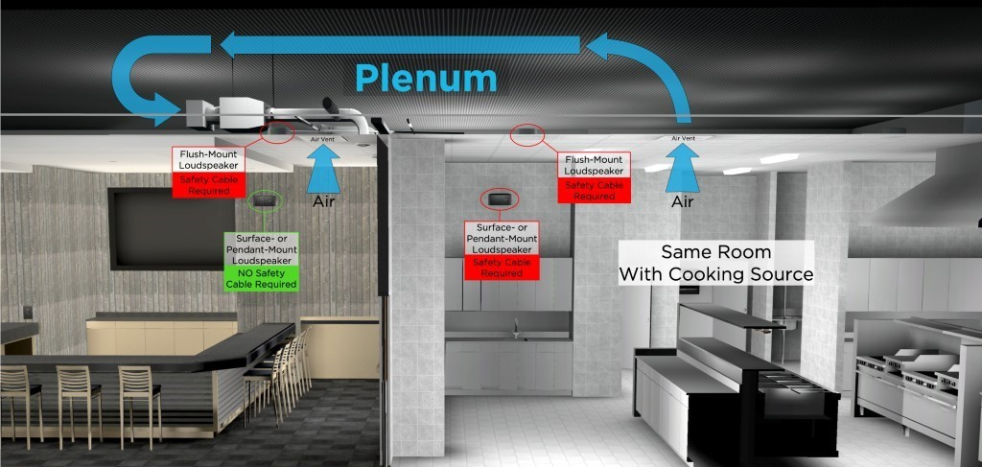

Hva menes med «i samme rom»?
Du bør anse at høyttaleren er i samme rom som kokeflaten med mindre den er skilt fra kjøkkenplassen av vegger med full høyde, dører med full høyde og veggåpninger som normalt forblir stengt.

Hvilke Bose-høyttalermodeller er berørt?
Følgende Bose-høyttalermodeller er berørt, inkludert alle SKU-varianter av disse modellene, samt monteringskomponenter som fester og sokkelsett.

Takmonterte/innebygde modeller | Overflatemonterte modeller
EdgeMax EM90 (enkelte SKU-er, se nedenfor)  EdgeMax EM180 (enkelte SKU-er, se nedenfor)  FreeSpace DS 16F  FreeSpace DS 40F  FreeSpace DS 100F  Innebygde FreeSpace 3-satellitter (enkelte SKU-er, se nedenfor)  FreeSpace 3 Series II Acoustimass-modul (bass) (enkelte SKU-er, se nedenfor) | FreeSpace DS 16S / 16SE  FreeSpace DS 40SE  FreeSpace DS 100SE

MERKNAD: Kun enkelte SKU-er for EdgeMax EM90 og EM180 er berørte:

SKU-er som fortsatt krever montering av sikkerhetskabel i storkjøkken:
778844-0210 (EM90)
777189-0210 (EM180)
40147 (FS3 innebygd bassmodul, hvit)
40148 (FS3 innebygd bassmodul, svart)
40149 (FS3 innebygd satellitt, hvit)
40150 (FS3 innebygd satellitt, svart)

SKU-er som ikke krever montering av sikkerhetskabel i storkjøkken:
778844-0220 (EM90)
777189-0220 (EM180)
843090-0210 (FS3 innebygd bassmodul, hvit)
843090-0110 (FS3 innebygd bassmodul, svart)
843091-0210 (FS3 innebygd satellitt, hvit)
843091-0110 (FS3 innebygd satellitt, svart)

Hvorfor gjør dere denne endringen?
Vi gjør denne endringen på grunn av Bose Professional sin forpliktelse for å fortsette å forbedre kvaliteten på produktene våre og opplevelsene til kundene våre. Oppdateringene til EdgeMax er et resultat av forskning på ulike materialer, i tillegg til tilbakemeldinger fra kunder etter lanseringen av produktet.

Hvorfor gjorde dere ikke denne endringen før kunngjøringen av behovet for sikkerhetskabler?
Implementering av sikkerhetskabler for produkter som allerede er montert i storkjøkken, var den raskeste løsningen for å forhindre en mulig sikkerhetsrisiko for våre kunder og sluttbrukere.

Hvordan kan jeg rengjøre høyttalerne?
Høyttaleren skal kun rengjøres/tørkes med en tørr klut. De berørte høyttalerne må aldri bli utsatt for hydrokarbonbaserte oppløsningsmidler, rengjøringsløsninger eller smøremidler, for eksempel WD-40, under eller etter installasjon. Disse materialene kan også skade høyttaleren, og hvis de brukes på eller i nærheten av høyttalerens monteringskomponenter, kan de føre til at monteringskomponentene svikter.

Hvordan kan jeg være sikker på at sikkerhetskabler løser dette problemet tilstrekkelig?
Vi har testet den med følgende sikkerhetskabelen, og hvis den er riktig installert, forhindrer den høyttaleren i å falle.

Hva om jeg ikke kan eller ikke vil installere sikkerhetskabler når det er nødvendig?
Fjern høyttaleren, og returner den til Bose for tilbakebetaling.

Hva med høyttalere på steder som ikke er storkjøkken?
Selv om det anbefales som en forholdsregel i alle installasjoner, er det ikke nødvendig med sikkerhetskabler på høyttalere i andre områder enn storkjøkken, med mindre det kreves av lokale lover eller forskrifter.

Hva om høyttalerne mine er montert med et sokkelsett?
En sokkelmontert høyttaler krever en sikkerhetskabel hvis den er plassert i samme rom som en kokeplate.

Hva med produkter installert i utendørs matlagingsområder?
Selv om utendørs matlagingsmiljøer generelt har høyere ventilasjonsnivå, må sikkerhetskabler brukes til høyttalere i nærheten av tilberedningsområdet eller hvis høyttaleren vil bli utsatt for matolje eller damper fra matolje. Hvis du er usikker på om en sikkerhetskabel bør brukes, anbefaler vi at du installerer den.

Kjenner dere til andre produsenter som har dette problemet?
Vi vet ikke om noen andre produsenter har dette problemet. Vi jobber hardt for å løse problemet med produktene våre. Det vil ikke være hensiktsmessig av oss å spekulere om andre produsenters produkter.

Jeg bytter ut DS 40F-høyttalere som en del av tilbakekallingen. Krever erstatningshøyttalere sikkerhetskabler?
Ja, det kreves en sikkerhetskabel hvis DS 40F-høyttaleren er installert i storkjøkken.

Krever DS 40F-høyttalere produsert etter 13. august 2018 en sikkerhetskabel?
Ja, det kreves en sikkerhetskabel hvis DS 40F-høyttaleren er installert i storkjøkken, uavhengig av når høyttaleren ble produsert.

Hvis dere har fikset utformingen av DS 40F-høyttaleren som en del av tilbakekallingen, hvorfor kan den ikke installeres uten en sikkerhetskabel?
Når de utsettes for matolje eller damp fra matolje, kan monteringskomponentene på DS 40F-høyttaleren bli ødelagte, noe som kan føre til at de faller ned og fører til alvorlige personskader. Dette problemet er ikke løst av den nye DS 40F-designen.

Finnes dette problemet på andre Bose-produkter?
Ingen andre Bose-produkter berøres av dette problemet.

Jeg har installert berørte høyttalere i et storkjøkken. Kan jeg fortsatt bruke rom der høyttalere er installert før sikkerhetskabel er installert?
Inntil de fjernes, må du holde folk og eiendeler vekk fra området under høyttalerne.

Når må installasjonen av sikkerhetskablene være fullført?
Siden vi har iverksatt dette tiltaket for å unngå mulige sikkerhetsfarer, må du umiddelbart installere sikkerhetskabler.

Kan jeg montere mine egne sikkerhetskabler?
Sikkerhetskablene og den berørte høyttaleren krever installasjon av en profesjonell installatør. Sluttbrukere som ikke er profesjonelle installatører, bør ikke forsøke å installere sikkerhetskabelen på egen hånd, og bør i stedet kontakte Bose-forhandleren.

Hvordan informerer dere om problemet med høyttalere i storkjøkken?
Bose kontakter alle som kjøpte produktet fra oss direkte, samt at vi legger inn en melding på PRO.BOSE.COM og Bose.com. I tillegg instruerer vi våre distributører og forhandlere om å kommunisere tilbakekallingen til deres kunder, samt at vi gjennomfører målrettede sosiale mediekampanjer for å nå produkteiere som vi ikke vanligvis vil ha direkte kontakt med.

Hva er forpliktelsen min i henhold til dette problemet?
Høyttalerne utgjør en potensielt alvorlig sikkerhetsfare. I enkelte jurisdiksjoner ville det være et brudd på loven å se bort fra dette problemet og fortsette å bruke produktet.

Vil denne tilbakekallingen koste meg noe?
Bose-forhandleren leverer nye høyttalere og installeringstjenester uten ekstra kostnader.

Hvem skal jeg kontakte hvis jeg har flere spørsmål?
Kontakt Bose-forhandleren din.

